深 圳 大 学 实 验 报 告

课程名称： 数字电路

实验项目名称： 彩灯流水电路的设计

学院： 计算机与软件学院

专业： 计算机科学与技术

指导教师： 符喜优

报告人： 王凯杰 学号： 2023150196 班级： 03

实验时间： 2024年6月14日

实验报告提交时间： 2024年6月14日

教务部制

- 实验目的
设计一电路以驱动八只灯，并使其七亮一暗，且这一暗灯按一定节拍循环右移。
- 实验要求
掌握计数器和译码器的逻辑功能，并运用它们设计电路。
- 实验仪器与材料
- RXS-1B数字逻辑电路实验箱；
- 74LS90(十进制计数器)、74LS161（4位二进制同步计数器（异步清除））、74LS138(3线-8线译码器)。
- 实验说明
计数器是一种重要的时序逻辑电路，它不仅可以计数，而且可以作定时控制和数字运算等。按计数功能分类，计数器可分为加法、减法和可逆计数器；按计数体制分类，计数器又可分为二进制和任意进制计数器，而十进制计数器是任意进制计数器中常用的计数器；按计数脉冲引入方式分类，计数器还可以分为同步和异步计数器。
五、实验任务
1.任务一：
用一片十进制计数器（74LS90）接成八进制计数器和3-8线译码器（74LS138）实现。
2.任务二：
用一片四位二进制计数器（74LS161）和3-8译码器（74LS138）实现。
理论电路图均在封底附件。
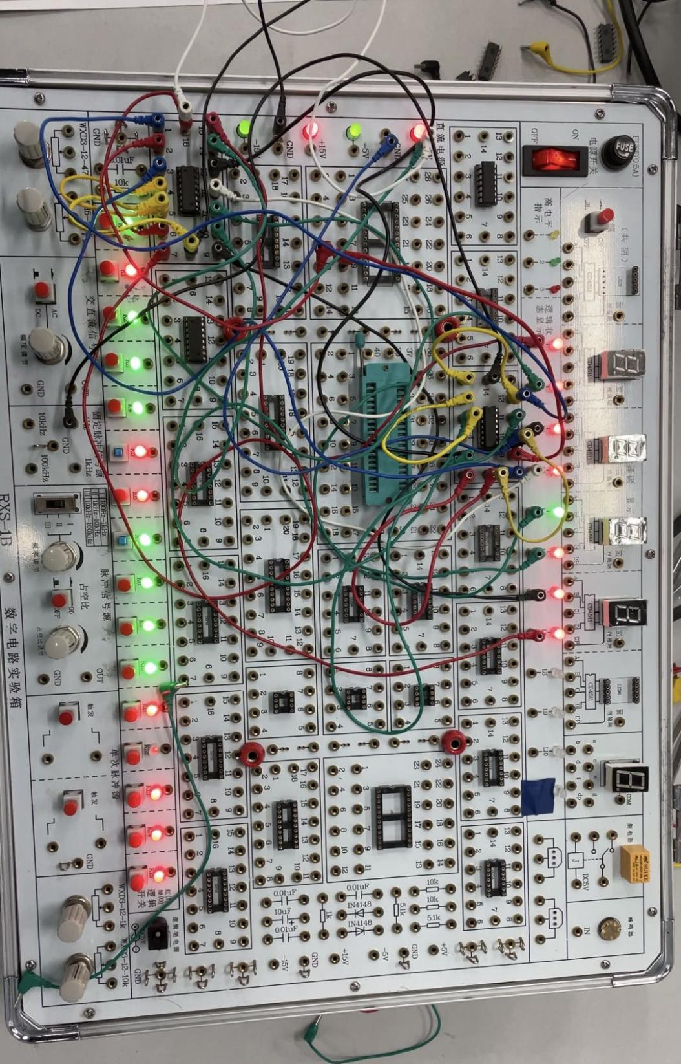
六、实验结论及思考题：
- 计数器有计数功能，对置数或置零的输入端进行处理可以得到所需要的计数模值。
- 利用译码器，和计数器的输出值结合在一起，可以实现流水彩灯效果。
- 思考题：
（1）如果本设计题改为八只灯七暗一亮，且这一亮灯按一定节拍循环右移，那电路该如何改动？
答：用74LS04（六反向器），使译码器的每个输出端再取反后，按顺序接入电平显示器。
（2）现代城市有各种复杂的、变化异彩的彩灯图案（有左移的、右移的、方的、圆的、有上移的、下移的），你能构思出显示中这些彩灯图案的电路框图吗。
答：将灯按指定顺序排列后，灵活运用计数器和译码器，译码器输出端再按指定顺序依次接入彩灯，就能实现对应图案以及对应变换。
指导教师批阅意见：

成绩评定：

指导教师签字：
年 月 日
备注：
注：1、报告内的项目或内容设置，可根据实际情况加以调整和补充。
2、教师批改学生实验报告时间应在学生提交实验报告时间后10日内。

